TRUNG TÂM ĐÀO TẠO LẬP TRÌNH VIÊN QUỐC TẾ
BACHKHOA - APTECH
---oOo---



Báo Cáo Project Sem I
Đề tài
Xây dựng Hệ thống Website
Bán Hoa Trực Tuyến

Lớp T007I – Nhóm 1
Thành viên | - Nguyễn Xuân Hùng  - Nguyễn Doãn Thân  - Nguyễn Văn Hoàng
Giáo viên | Dương Thanh Minh

Hà nội, Ngày 01/06/2011
MỤC LỤC
1. Định Nghĩa Vấn Đề. 5
1.1. Tóm Tắt Dự Án 5
1.2. Hệ Thống Hiện Hành. 6
1.3. Mô Tả Hệ Thống Sẽ Xây Dựng. 7
1.4. Giới Hạn Hệ Thống. 8
1.5. Yêu Cầu Phần Cứng Và Phần Mềm. 8
1.5.1 . Cấu Hình Tối Thiểu. 8
1.5.2 . Cấu Hình Yêu Cầu. 8
2. Yêu Cầu Khách Hàng, Kỹ Thuật. 9
2.1. Đối Tượng Của Hệ Thống. 9
2.2. Chức Năng Của Hệ Thống. 9
2.2.1 . Chức Năng Dành Cho Khách : 9
2.2.2 . Chức Năng Dành Cho Thành Viên : 10
2.2.3 . Chức Năng Dành Cho Người Quản Trị : 11
3. Thết Kế Chi Tiết Hệ Thống. 17
3.1. Sơ Đồ Thực Thể. 17
3.2. Thiết Kế Cơ Sở Dữ Liệu. 18
3.3. Sơ Đồ Website. 22
3.4. Các Sơ Đồ Thuật Giải 23
4. Thiết kế giao diện website. 27
4.1. Trang chủ. 27
4.2. Giới thiệu sản phẩm mới. 28
4.3. Giới thiệu chi tiết sản phẩm. 29
4.4. Danh mục các loại hoa và Hoa đặc biệt. 29
4.5. Tìm kiếm, và hiển thị kết quả tìm kiếm 30
4.6. Giao diện Tìm kiếm nâng cao 32
4.7. Giao diện cho thành viên đăng nhập 32
4.8. Giao diện hiển thị thông tin tài khoản 33
4.9. Giao diện thay đổi thông tin thành viên 33
4.10. Giao diện khách hàng đăng ký làm thành viên 34
4.11. Giao diện hiển thị giỏ hàng 35
4.12. Giao diện Thanh toán 35
4.13. Giao diện phần tin tức 36
4.14. Giao diện phần Liên hệ 37
4.15. Giao diện đăng nhập vào quản trị 38
4.16. Giao diện Quản lý loại hoa (Thêm, sửa, xóa) 38
4.17. Giao diện Quản lý hoa (Thêm, sửa, xóa) 39
4.18. Giao diện Quản lý Đơn đặt hàng (Thêm, sửa, xóa) 41
4.19. Giao diện Quản lý Thành viên 42
4.20. Giao diện Quản lý Tin tức 43
5. Bảng phân công công việc. 45
6. Danh Sách Kiểm Tra. 46
6.1. Danh sách các xác nhận kiểm tra. 46
6.2. Danh Sách Kiểm Tra Thông Tin. 46
- Định Nghĩa Vấn Đề.
  - Tóm Tắt Dự Án
Cùng với sự phát triển của nền kinh tế, con người ngày càng bộn bề với trăm nghìn công việc, chúng ta không có nhiều thời gian cho việc tìm kiếm, chọn lựa mua sắm những món quà cho mình và Người Thân, đơn giản chỉ là những bó hoa thôi nhưng cũng làm cho chúng ta cảm thấy cuộc sống nhẹ nhàng vui vẻ, cảm giác thanh thản, quên đi những mệt mỏi trông công việc hằng ngày.
Các bạn đã không ít lần phải suy nghĩ, băn khoăn khi muốn tặng cho ai đó một món quà sao cho độc đáo mới lạ và quan trọng là phải mang nhiều ý nghĩa, các bạn sẽ nghĩ đến những bó hoa, đó là những bó hoa được bó khéo léo đẹp mắt, tuy không phải món quà có giá trị cao nhưng hoa luôn là món quà thể hiện được sự quan tâm ,tình cảm yêu quý của người tặng với đến với người nhận .
Hoa là sự tinh tế trang trọng trong các nhà hàng, khách sạn hay cơ quan công sở, hoa còn là niềm vui đôi lứa trong các lễ cưới ,là sự cảm thông chia buồn trong đám tang, là sự trang trọng lich sự trong các lễ khai trương, các cuộc họp, hội nghị…
Xuất phát từ những suy nghĩ đó những thành viên trong nhóm 1- lớp t1007i muốn xây dựng một website chuyên cung cấp các sản phẩm về hoa phục vụ cho cuộc sông hằng ngày, quà tặng, cung cấp hoa định kỳ cho nhà hàng, khách sạn hay cơ quan doanh nghiệp.
Mong rằng chúng tôi sẽ mang những sắc hoa tươi thắm nhất, những món quà ý nghĩa nhất đến với người thân yêu của bạn trên khắp mọi miền, khoảng cách về không gian và thời gian không còn là vấn đề nữa các bạn ạ. Chúng tôi cũng luôn chú trọng quan tâm đến các văn phòng, công sở, nhà hàng, đặc biệt sẽ có giá ưu đãi cho những cơ quan đặt hoa theo định kì dài hạn, hoặc làm hoa cho hội nghị, hội thao, những ngày lễ lớn của quý công ty.
Triết lí kinh doanh của Siêu Thị Hoa là mang lại cho quý khách sự hài lòng hơn cả sự mong đợi, bằng chất lượng sản phẩm và dịch vụ tốt.

  - Hệ Thống Hiện Hành.
Trên thị trường cũng có rất nhiều các cửa hàng, chợ bán hoa đã ra đời đáp ứng nhu cầu về hoa cho người dân, nhưng ở những nơi này người ta chưa chú trọng tới việc giới thiệu, quảng cáo, bán hàng trên website một hình thức mà nhiều doanh nghiệp đang rất chú trọng đầu tư vì trong thời buổi CNTT như hiện nay thì việc quảng bá sản phẩm, thương hiệu qua mạng rất phổ biến.
Một số nơi đã có những Website bán hoa qua mạng và cũng nhận được sự quan tâm của nhiều khách hàng, đã có những hiệu quả nhất định trong kinh doanh, nhưng còn tồn tại nhiều vấn đề như sau:
- Giá cả cũng như mẫu mã của các sản phẩm chưa được cập nhật thường xuyên.
- Dịch vụ chăm sóc khách hàng chưa đáp ứng được nhu cầu của khách hàng trong thời gian ngắn nhất
- Chưa xây dựng phần hỗ trợ về kỹ thuật cắm hoa hiện đại cũng như truyền thống.
- Hệ thống phân phối chỉ mang tính cục bộ và chưa mở rộng.

  - Mô Tả Hệ Thống Sẽ Xây Dựng.
- Danh sách loại sản phẩm: Danh sách của từng nhóm sản phẩm như hoa cưới, hoa chia buồn…
- Danh sách các Sản Phẩm: Danh sách của từng mặt hàng kèm theo các thông tin chi tiết của từng sản phẩm.
- Tìm kiếm: Cho phép khách hàng tìm kiếm sản phẩm và các thông tin liên quan đến sản phẩm hiện có mà khách hàng muốn mua.
- Liên Hệ: Khách hàng có thể đóng góp ý kiến của mình cho ban quản lý website.
- Tin Tức: Giúp khách hàng biết những thông tin mới như các đợt giảm giá,những câu truyện về hoa, cách cắm hoa..v.v.
- Đăng ký: Chức năng cho khách hàng đăng ký cho mình một tài khoản để có thể đặt mua hoa tại website.
- Đăng Nhập: Cho phép thành viên đăng nhập vào tài khoản của mình.
- Quản Lý Loại Hoa: Quản lý các loại hoa có trong website.
- Quản Lý Hoa: Quản lý các thông tin về hoa mà website cung cấp.
- Quản lý khách hàng : Quản lý các thông tin về khách hàng để đảm bảo xác nhận những thông tin chính xác về khách hàng đó.
- Quản Lý Đơn Đặt Hàng: Cập nhật các đơn dặt hàng mới, các đơn đặt hàng chưa giao và các dơn đặt hàng đã giao nhận.
- Quản lý thông tin phản hồi: Nắm rõ các yêu cầu của khách hàng nhằm đáp ứng nhu cầu của khách hàng một cách tốt nhất.
- Quản Lý Tin Tức: chức năng cập và quản lý tin tức trên website.
- Quản Lý Admin: cho phép admin có quyền hạn cao nhất quản lý các quản trị viên của website.

  - Giới Hạn Hệ Thống.
- Đối với những khách hàng cần mua sản phẩm của trang Web thì không thể thanh toán trực tuyến mà phải thanh toán tại nhà. Vì hiện nay, hình thức thanh toán trực tuyến ở nước ta chưa phát triển và phổ biến.
- Trang Web của chúng tôi tuy chỉ nói riêng về hoa, nhưng vì hoa có quá nhiều loại nên trang Web không thể giới thiệu hết tất cả các loài Hoa hiện nay.

  - Yêu Cầu Phần Cứng Và Phần Mềm.
    - Cấu Hình Tối Thiểu.
 | Server | Client
Hardware | - Ram 128 Mb  - CPU 1600 MHZ  - Connect Internet or LAN | - Ram 64 Mb  - CPU 800 MHZ  - Connnet Internet or LAN
Software | - Windown Server 2000  - MySQL  - Apache | - Windown 98  - IE 6. 0 hoặc firefox 2. 0

    - Cấu Hình Yêu Cầu.
 | Server | Client
Hardware | - Ram 512 Mb  - CPU 1.8 MHZ  - Connect Internet or LAN | - Ram 256 Mb  - CPU 800 MHZ  - Connnet Internet or LAN
Software | - Windown Server 2003  - MySQL  - Apache | - Windown 98  - IE 7. 0 hoặc firefox 3. 0

- Yêu Cầu Khách Hàng, Kỹ Thuật.
  - Đối Tượng Của Hệ Thống.
Các đối tượng của website bao gồm
- Khách
- Thành Viên
- Admin
- Thành Viên Quản Trị
  - Chức Năng Của Hệ Thống.
    - Chức Năng Dành Cho Khách :
a. Khách vãng lai có thể thăm quan trang Web thông qua các liên kết.
b. Đóng góp ý kiến cho trang web:
Nhập vào | - Khách hàng nhập thông tin vào Form liên hệ.
Xử lý | - Server nhận thông tin từ Form và lưu vào bảng trong Database.
Hiển thị | - Hiển thị lời cảm ơn khách hàng đã đóng góp ý kiến.

c.Tìm kiếm sản phẩm.
Nhập vào | - Tên, loại, mô tả của sản phẩm hoặc giá tiền.
Xử lý | - Tìm trong cơ sở dữ liệu.
Hiển thị | - Hiển thị thông tin về sản phẩm ra trang web.

d. Nếu khách hàng muốn trở thành thành viên thì phải đăng kí.
Nhập vào | - Khách hàng nhập thông tin vào Form đăng ký.
Xử lý | - Server nhận thông tin từ Form đăng ký, kiểm tra xem thông tin có hợp lệ không ?  - Nếu thông tin hợp lệ thì sẽ lưu vào cơ sở dữ liệu.
Hiển thị | - Hiển thị lời chúc mừng nếu bạn đăng ký thành công.  - Nếu thông tin không hợp lệ thì yêu cầu nhập lại.
    - Chức Năng Dành Cho Thành Viên :
- Thăm trang web thông qua các liên kết.

- Chức năng đăng nhập.

Nhập vào | - User nhập Username và Password.
Xử lý | - Server nhận thông tin từ form Login.  - Kiểm tra username và password có tồn tại trong cơ sở dữ liệu không ?
Hiển thị | - Nếu đúng thì hiển thị đăng nhập thành công.  - Nếu sai thì yêu cầu nhập lại.

c . Xem thông tin về tài khoản và sửa tài khoản .

Nhập vào | - User nhập Username và Password.
Xử lý | - Lấy thông tin từ trong cơ sở dữ liệu.
Hiển thị | - Hiển thị thông tin về tài khoản mà khách hàng đã đăng ký.

d. Khách hàng tìm kiếm sản phẩm.

Đầu vào | - Tên, loại, mô tả của sản phẩm hoặc giá tiền.
Xử lý | - Tìm trong cơ sở dữ liệu.
Hiển thị | - Hiển thị thông tin về sản phẩm ra trang web.

e. Khách hàng đăng kí mua hàng.

Nhập vào | - Nhận thông tin về sản phẩm.
Xử lý | - Lưu thông tin sản phẩm vào cơ sở dữ liệu.
Hiển thị | - Hiện thị ra màn hình thông báo mua hàng.

f. Đóng góp ý kiến cho trang web.
Nhập vào | - Khách hàng nhập thông tin vào Form liên hệ.
Xử lý | - Server nhận thông tin từ Form và lưu vào bảng trong Database.
Hiển thị | - Hiển thị lời cảm ơn khách hàng đã đóng góp ý kiến.

    - Chức Năng Dành Cho Người Quản Trị :
Quản lý User Account:
- Xem User Account .

Mô tả | Phần này admin sẽ xem được tất cả các user acount.
Nhập vào | Nháy chuột vào user ID.
Xử lý | Lấy thông tin từ cơ sở dữ liệu.
Hiển thị | Hiện thị user account ra màn hình.

- Xoá User Account.

Mô tả | Phần này admin có thể xoá User Account.
Nhập vào | Click chuột vào User ID.
Xử lý | Xoá user ra khỏi cơ sở dữ liệu.
Hiển thị | Hiển thị ra màn hình User đã được xoá.

- Tìm kiếm User Account.

Nhập vào | Tên đăng Nhập.
Xử lý | Tìm trong cơ sở dữ liệu.
Hiển thị | Hiển thị kết quả tìm kiếm.

Quản lý ý kiến khách hàng:
- Xem.

Nhập vào | Nhấn Vào tiêu đề của thông tin phản hồi.
Xử lý | Lấy thông tin từ cơ sở dữ liệu.
Hiển thị | Hiển thị các thông tin của phản hồi ra màn hình.

- Xoá.

Nhập vào | Nhận ID của phản hồi cần xóa.
Xử lý | Xoá phản hồi khỏi cơ sở dữ liệu.
Hiển thị | Hiển thị ra màn hình thông báo đã xoá thành công phản hồi.

Quản lý loại hoa:
- Thêm loại hoa.

Nhập vào | Tên loại hoa .
Xử lý | Lưu thong tin loại hoa phẩm trong cơ sở dữ liệu.
Hiển thị | Hiển thị thông báo thêm loại hoa thành công.

- Xoá loại hoa.

Nhập vào | Chọn loại hoa cần xóa.
Xử lý | Xóa thông tin loại hoa khỏi cơ sở dữ liệu.
Hiển thị | Hiển thị thông báo loại hoa đã được xóa

- Sửa loại hoa.
Nhập vào | Chọn loại hoa cần sửa.
Xử lý | Cập Nhật thông tin loại hoa trong cơ sở dữ liệu.
Hiển thị | Hiển thị thông báo loại hoa đã được sửa thành công

Quản lý hoa:
- Thêm hoa.

Nhập vào | Tên hoa, mô tả ,ảnh minh họa, giá thành…
Xử lý | Lưu thông tin hoa vào trong cơ sở dữ liệu.
Hiển thị | Hiển thị thông báo thêm thành công.

- Xoá hoa.

Nhập vào | Chọn hoa muốn xóa.
Xử lý | Xoá thông tin về hoa khỏi cơ sở dữ liệu.
Hiển thị | Hiển thị thông báo hoa đã được xoá.

- Sửa hoa.

Nhập vào | Click chuột vào tên hoa.
Xử lý | Thay đổi thông tin hoa trong cơ sơ dữ liệu.
Hiển thị | Hiển thị thông báo sửa thành công.

- Tìm kiếm hoa.

Nhập vào | Tên, loại.
Xử lý | Tìm trong cơ sở dữ liệu.
Hiển thị | Hiển thị kết quả tìm kiếm.

Quản lý đơn hàng (Chỉ dành cho tài khoản admin):
Phần này người quản trị có các chức năng: xem, xoá và xử lý đơn hàng:
- Xem thông tin đơn hàng.

Nhập vào | Chọn đơn hàng cần xem.
Xử lý | Lấy thông tin đơn hàng trong cơ sở dữ liệu.
Hiển thị | Hiển thị thông tin về đơn hàng.

- Xoá đơn hàng.

Nhập vào | Chọn đơn hàng muốn xoá qua nút xoá
Xử lý | Xoá thông tin đơn hàng khỏi cơ sở dữ liệu.
Hiển thị | Hiển thị thông báo đơn hàng đã được xoá.

- Xử lý đơn hàng.

Mô tả | Đơn hàng được lưu lại và ở chế độ chờ xử lý, nhân viên của website sẽ giao hàng đến tận tay khách hàng, lúc đó quản trị viên xác nhận kết thúc quá trình xử lý đơn hàng.
Nhập vào | Chọn đơn hàng cần xử lý.
Xử lý | Update thông tin về đơn hàng.
Hiển thị | Hiện thông tin đơn hàng đã được xử lý.

Quản lý tin tức:
a. Thêm tin tức.
Nhập vào | Nhập chi tiết tin tức vào Form tin tức.
Xử lý | Lưu tin tức mới vào CSDL.
Hiển thị | Thông báo thêm tin thành công.

b.Xoá tin tức.
Nhập vào | Chọn tin tức.
Xử lý | Xoá thông tin khỏi cơ sở dữ liệu.
Hiển thị | Hiển thị thông báo đã xoá.

c.Tìm kiếm tin tức.
Nhập vào | Nhập vào iêu đề tin tức.
Xử lý | Tìm trong cơ sở dữ liệu.
Hiển thị | Hiển thị thông tin về tin tức

d.Sửa tin tức.
Nhập vào | Click chuột vào tin tức sẽ sửa
Xử lý | Cập nhật tin tức vào cơ sơ dữ liệu.
Hiển thị | Hiển thị thông báo sửa thành công.

Quản lý Quản Trị Viên (Chỉ dành cho tài khoản admin):

a. Thêm quản trị viên.
Nhập vào | Nhập thông tin quản trị viên mới vào form.
Xử lý | Lưu tin tức mới vào CSDL.
Hiển thị | Thông báo thêm quản trị viên thành công.

b.Xoá quản trị viên.
Nhập vào | Chọn tài khoản quản trị viên muốn xóa.
Xử lý | Xoá thông tin khỏi cơ sở dữ liệu.
Hiển thị | Hiển thị thông báo đã xoá thành công.

d.Sửa quản trị viên.
Nhập vào | Chọn tài khoản quản trị viên muốn sửa.
Xử lý | Cập nhật thông tin vào cơ sơ dữ liệu.
Hiển thị | Hiển thị thông báo sửa thành công.
- Thết Kế Chi Tiết Hệ Thống.
  - Sơ Đồ Thực Thể.
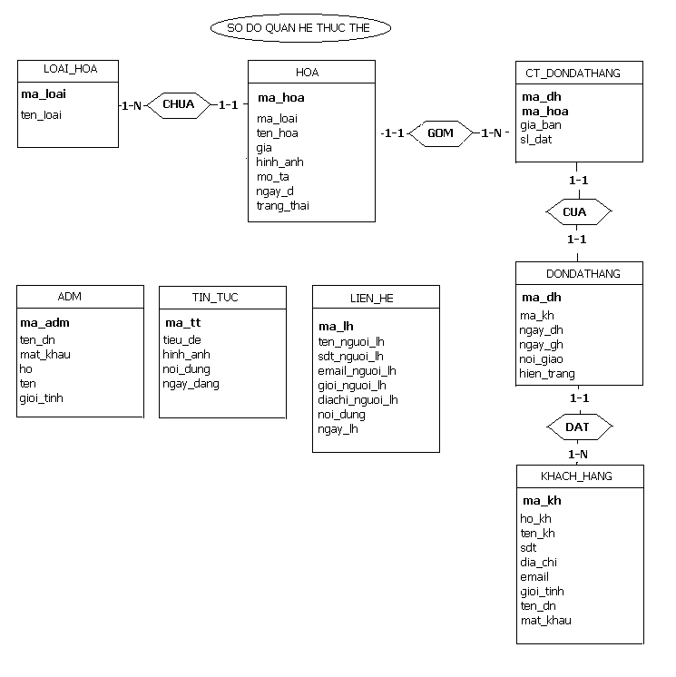

  - Thiết Kế Cơ Sở Dữ Liệu.
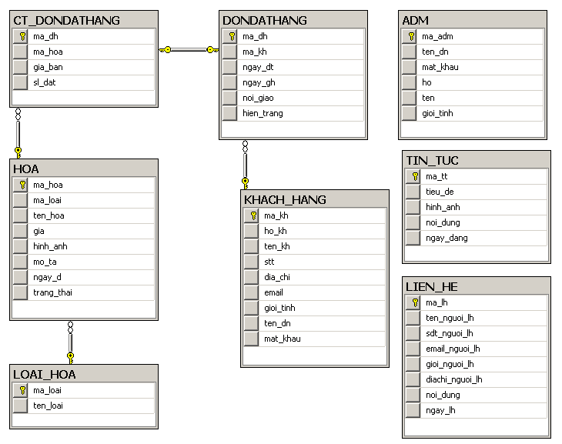

Mô Tả Chi Tiết Các Bảng
KHACH_HANG
Field name | Data type | Length | constrain | Decription
Ma_kh | int | Identity(1,1) | Not null | Mã Khách Hàng
Ho_kh | NVarChar | 30 | Not null | Họ KHách Hàng
Ten_kh | NVarChar | 30 | Not null | Tên Khách Hàng
sdt | VarChar | 12 | Not null | Số Điện Thoại
Dia_chi | NVarChar | 200 | Not null | Địa Chỉ
email | VarChar | 50 | Not null | E Mail
Gioi_tinh | int |  | Not null | Giới Tính
Ten_dn | VarChar | 30 | Not null | Tên Đăng Nhập
Mat_khau | VarChar | 30 | Not null | Mật Khẩu

ADM
Field name | Data type | Length | constrain | Decription
Ma_adm | Int |  | Identity(1,1) | Mã Admin
Ten_dn | VarChar | 30 | Not null | Tên Đăng Nhập
Mat_khau | VarChar | 30 | Not null | Mật Khẩu
ho | VarChar | 30 | Not null | Họ
ten | VarChar | 30 | Not null | Tên
Gioi_tinh | int |  | Not null | Giới Tính

LIEN_HE
Field name | Data type | Length | constrain | Decription
Ma_lh | Int |  | Identity(1,1) | Mã Liên hệ
Ten_nguoi_lh | NVarChar | 50 | Not null | Họ Tên Người Liên Hệ
Sdt_nguoi_lh | VarChar | 12 | Not null | Số Điện Thoại
email_nguoi_lh | VarChar | 50 | Not null | Email
gioi_nguoi_lh | int |  | Not null | Giới Tính
diachi_nguoi_lh | NVarChar | 300 | Not null | Địa Chỉ
Noi_dung | NVarChar | 1000 | Not null | Nội Dung
Ngay_lh | timestamp |  | Not null | Ngày Liên Hệ

TIN_TUC
Field name | Data type | Length | constrain | Decription
Ma_tt | Int |  | Identity(1,1) | Mã Tin Tức
Tieu_de | NVarChar | 80 | Not null | Tiêu Đề
Hinh_anh | VarChar | 50 | Not null | Đường Dẫn Ảnh
Noi_dung | NVarChar | 3000 | Not null | Nội Dung
Ngay_dang | timestamp |  | Not null | Ngày Đăng

LOAI_HOA
Field name | Data type | Length | constrain | Decription
Ma_loai | int |  | Identity(1,1) | Mã Loại Sản Phẩm
Ten_loai | NVarChar | 30 | Not null | Tên Loại Sản Phẩm

HOA
Field name | Data type | Length | constrain | Decription
Ma_hoa | int |  | Identity(1,1) | Mã Sản Phẩm
Ten_hoa | NVarChar | 30 | Not null | Tên Sản Phẩm
Ma_loai | int |  | Not null | Mã Loại Sản Phẩm
Mo_ta | NVarChar | 300 | Not null | Mô Tả
Hinh_anh | VarChar | 50 | Not null | Đường Dẫn Ảnh
Gia | Float |  | Not null | Giá Sản Phẩm
Ngay_d | DateTime |  | Not null | Ngày Đăng Hàng
Trang_thai | int |  | Not null | Loại Hình Sản Phẩm

DONDATHANG
Field name | Data type | Length | constrain | Decription
Ma_dh | Int |  | Identity(1,1) | Mã Hóa Đơn
Ma_kh | Int |  | Not null | Mã Khách Hàng
Ngay_dh | timestamp |  | Not null | Ngày Đặt Hàng
Ngay_gh | DateTime |  | Not null | Ngày Giao Hàng
Noi_giao | NVarChar | 300 | Not null | Nơi Giao Hàng
Hien_trang | int |  | Not null | Hiện Trạng

CT_DONDATHANG
Field name | Data type | Length | constrain | Decription
Ma_dh | Int |  | Not null | Mã Hóa Đơn
Ma_hoa | Int |  | Not null | Mã Sản Phẩm
Gia_ban | Float |  | Not null | Giá
Sl_dat | Int |  | Not null | Số Lượng

  - Sơ Đồ Website.

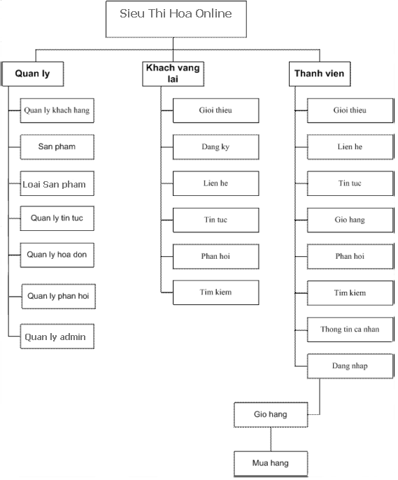
  - Các Sơ Đồ Thuật Giải
a Đăng nhập b. Đăng ký
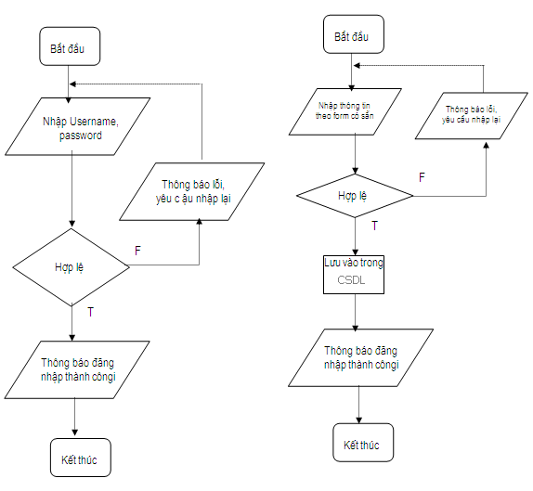

c. Tìm kiếm . d. Thêm loại hoa .

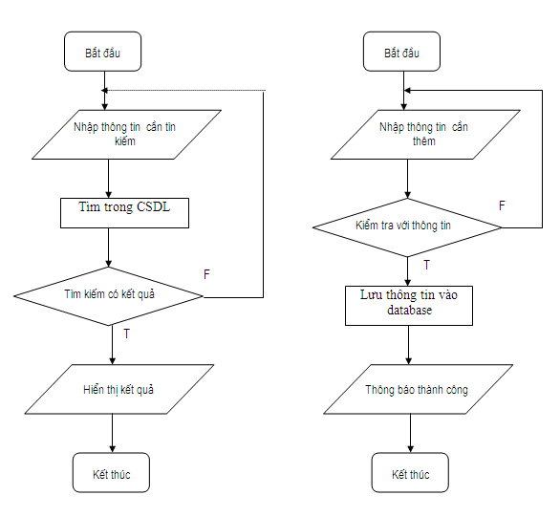

d. Sửa loại hoa .
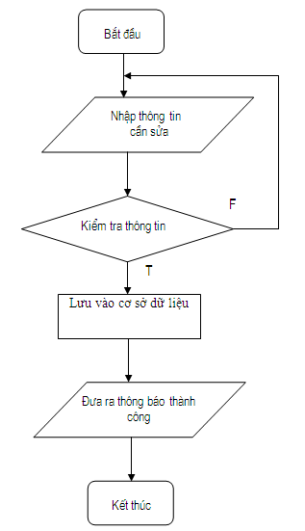

d. Xóa loại hoa .
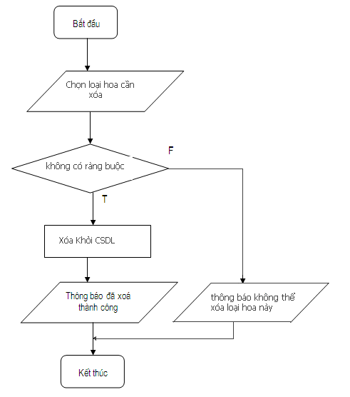
- Thiết kế giao diện website.
A. Giao diện cho khách hàng
  - Trang chủ.
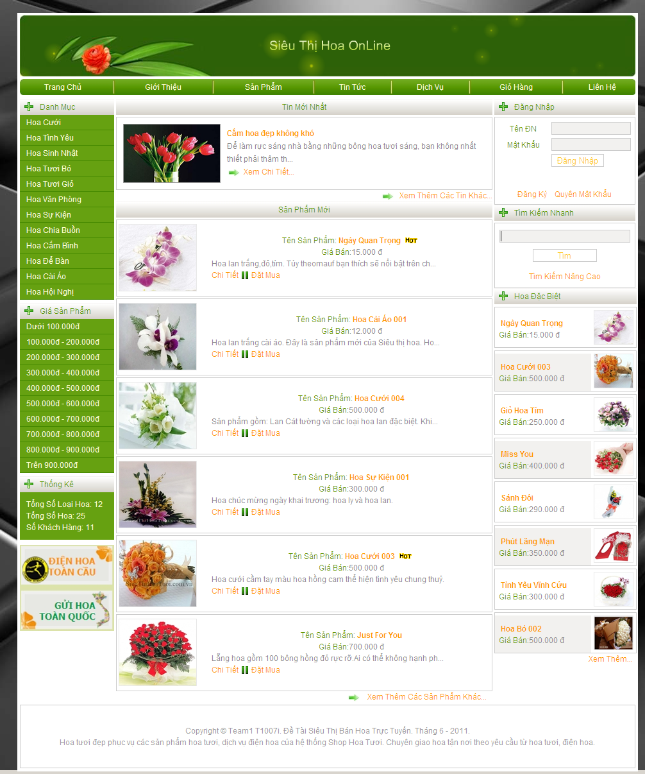
  - Giới thiệu sản phẩm mới.
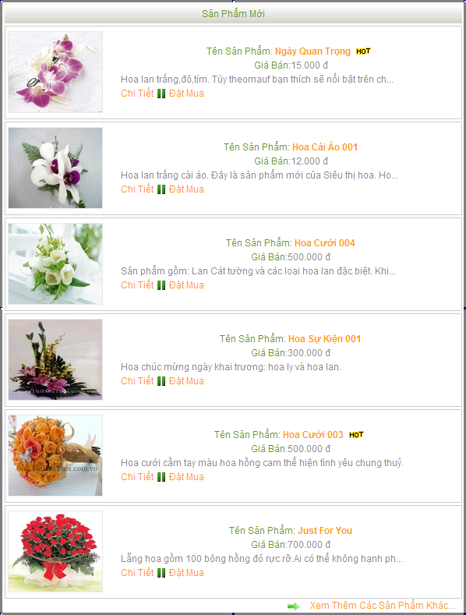
  - Giới thiệu chi tiết sản phẩm.
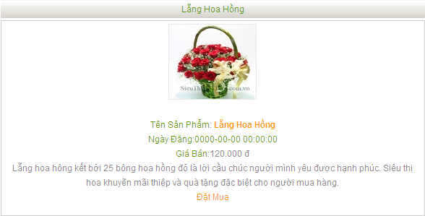

  - Danh mục các loại hoa và Hoa đặc biệt.
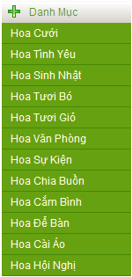 | 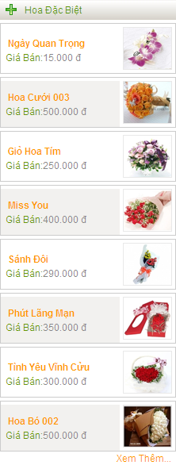
  - Tìm kiếm, và hiển thị kết quả tìm kiếm
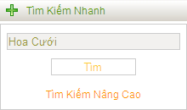

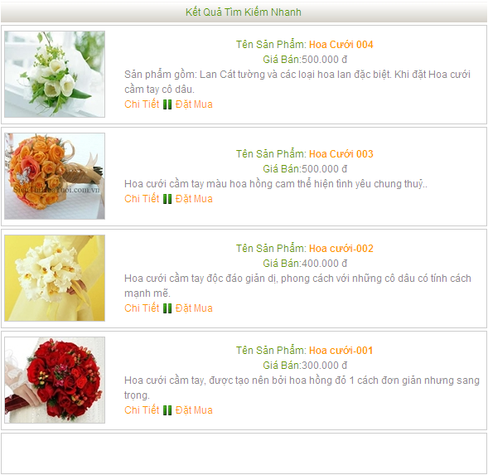

  - Giao diện Tìm kiếm nâng cao
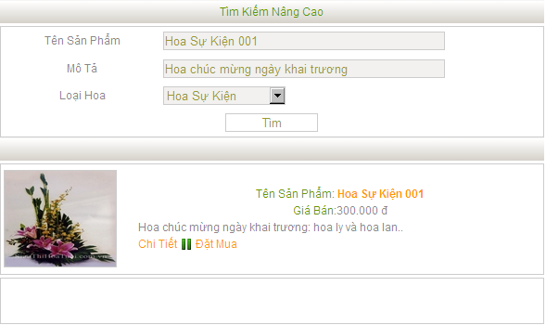

  - Giao diện cho thành viên đăng nhập
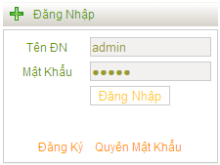
Giao diện sau khi đăng nhập thành công
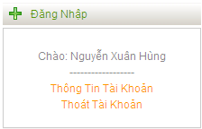
  - Giao diện hiển thị thông tin tài khoản
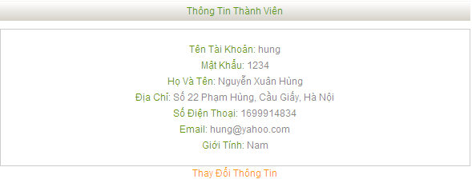

  - Giao diện thay đổi thông tin thành viên
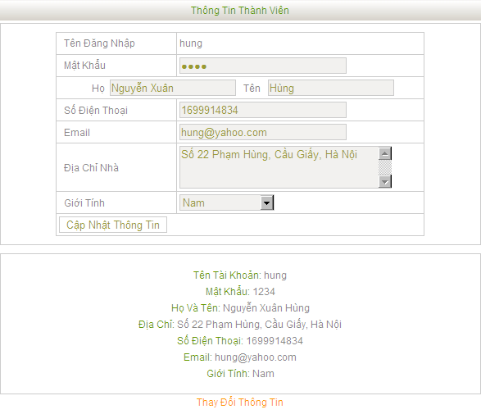
  - Giao diện khách hàng đăng ký làm thành viên

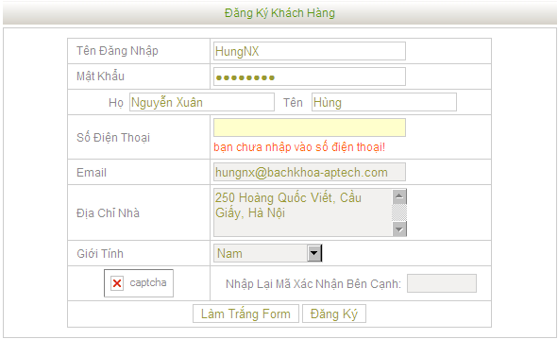
  - Giao diện hiển thị giỏ hàng
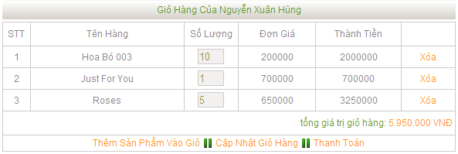

  - Giao diện Thanh toán
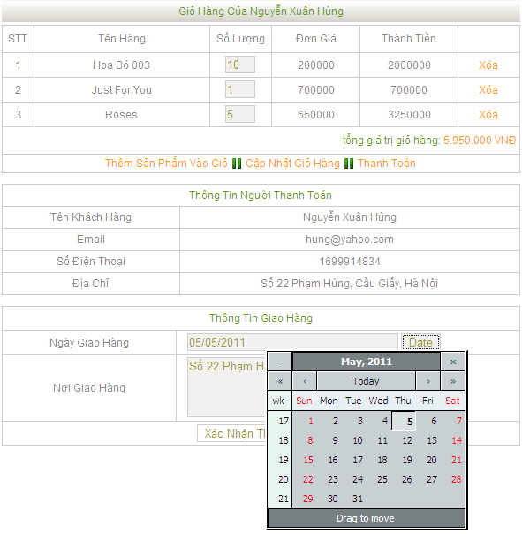
  - Giao diện phần tin tức
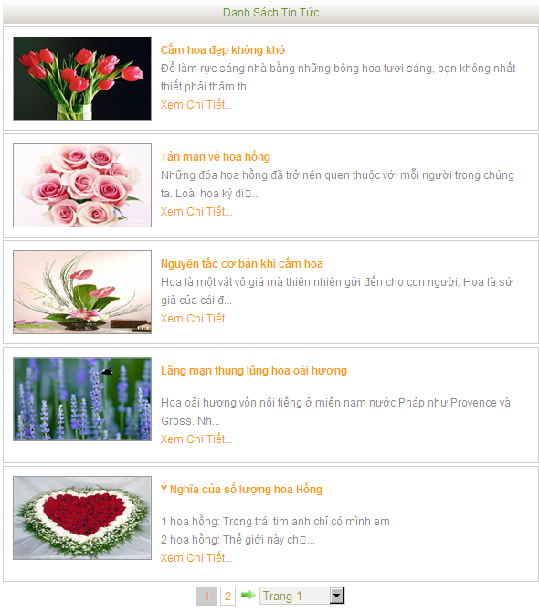
  - Giao diện phần Liên hệ
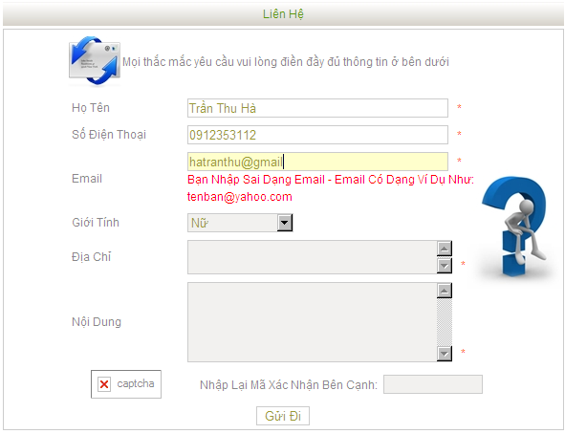

B. Giao diện dành cho Quản trị
  - Giao diện đăng nhập vào quản trị
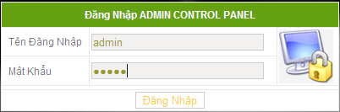

  - Giao diện Quản lý loại hoa (Thêm, sửa, xóa)
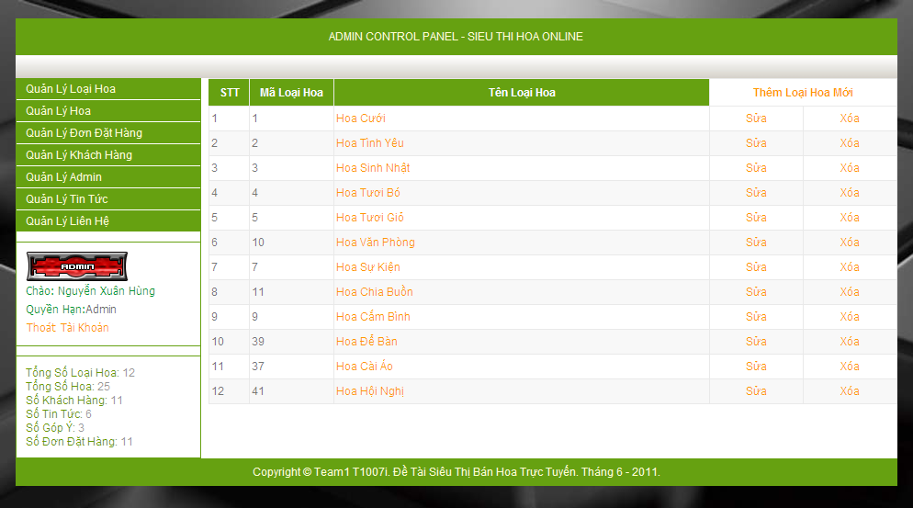

+ Màn hình Thêm loại hoa mới

+ Màn hình Sửa loại hoa
  - Giao diện Quản lý hoa (Thêm, sửa, xóa)
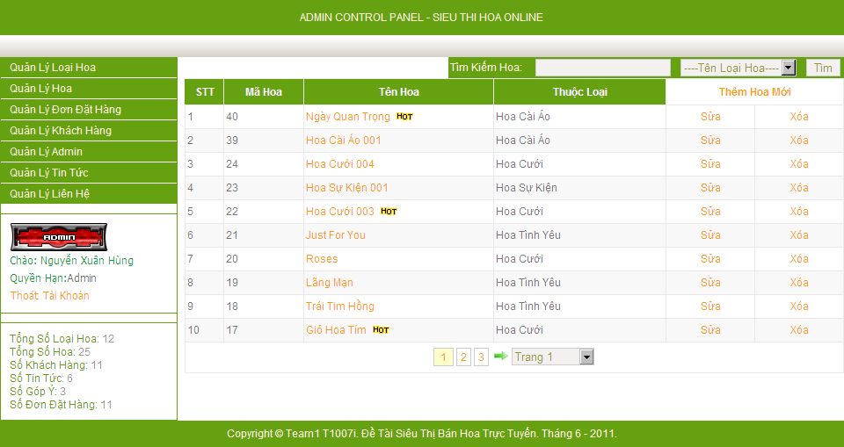

+ Màn hình Thêm hoa mới
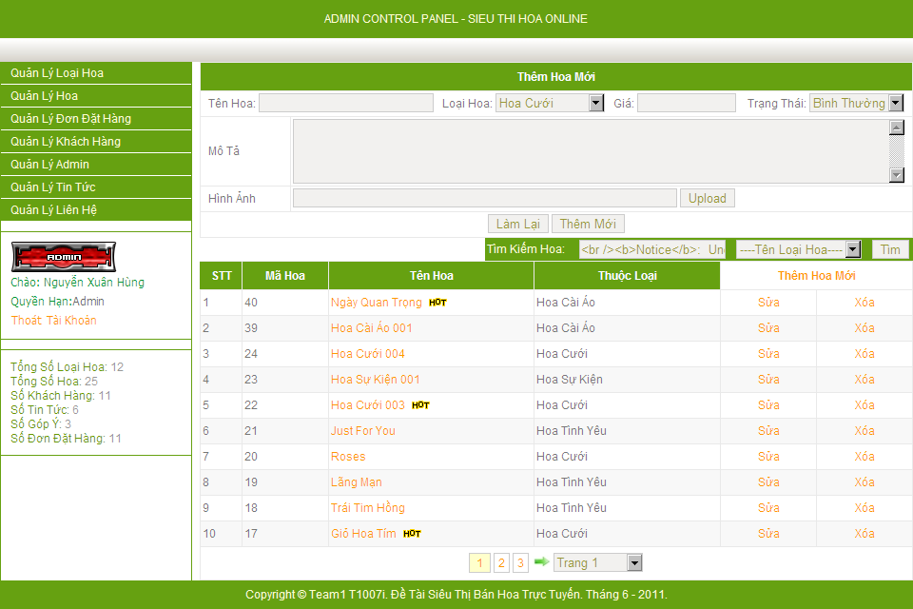
+ Màn hình Sửa một sản phẩm hoa
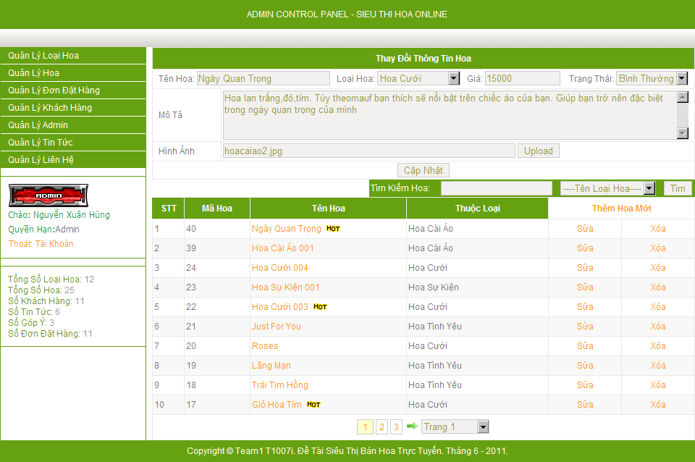

+ Hộp thoại nhắc trước khi xóa một sản phẩm
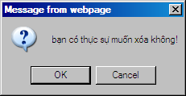
  - Giao diện Quản lý Đơn đặt hàng (Thêm, sửa, xóa)
+ Hiển thị danh sách các đơn hàng chưa giao mới nhất
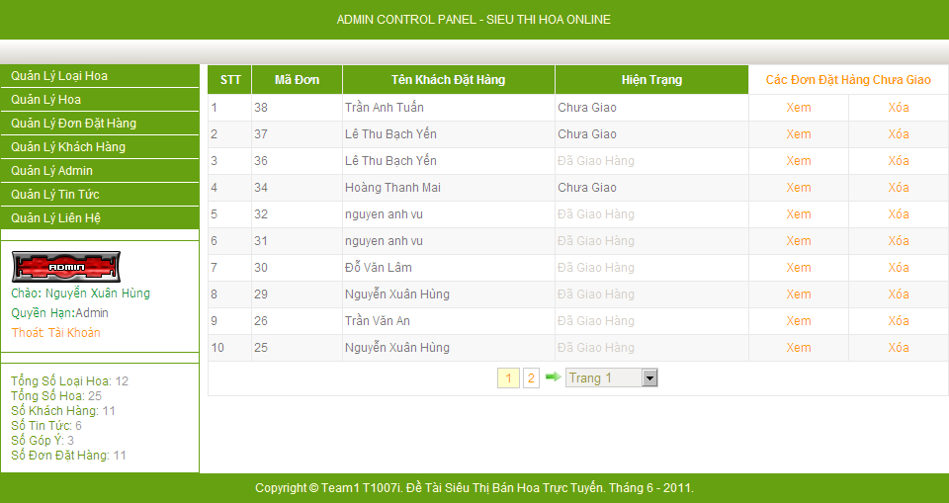
+ Hiển thị chi tiết một đơn hàng
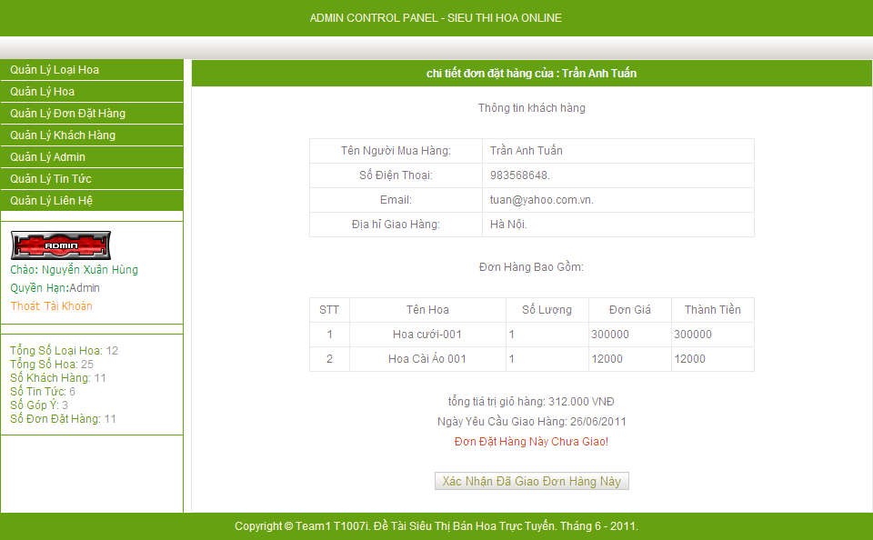
  - Giao diện Quản lý Thành viên
+ Hiển thị danh sách các thành viên
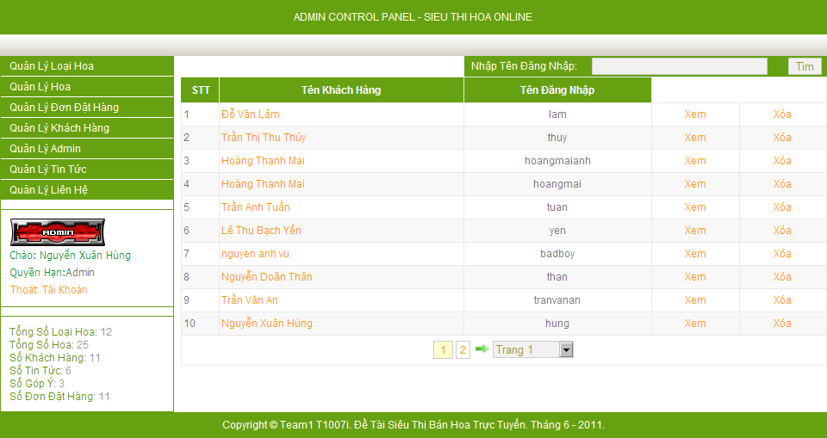
+ Hiển thị thông tin chi tiết thành viên
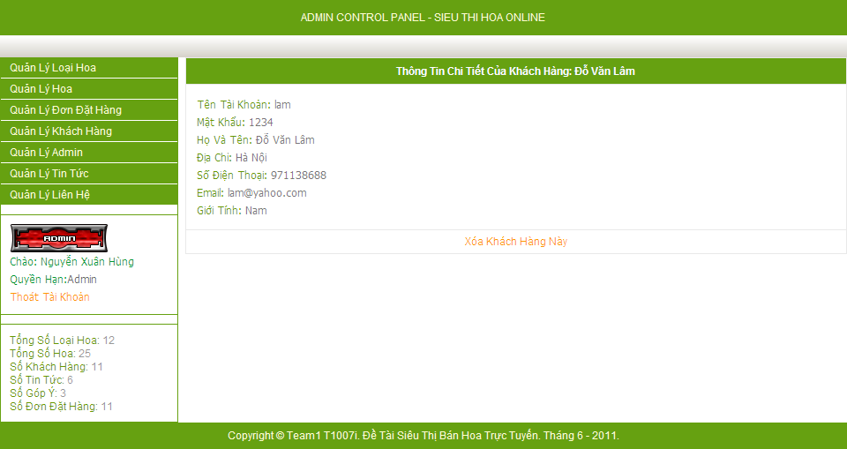
+ Hộp thoại nhắc trước khi xóa
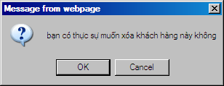
  - Giao diện Quản lý Tin tức
+ Hiển thị danh sách các tin tức
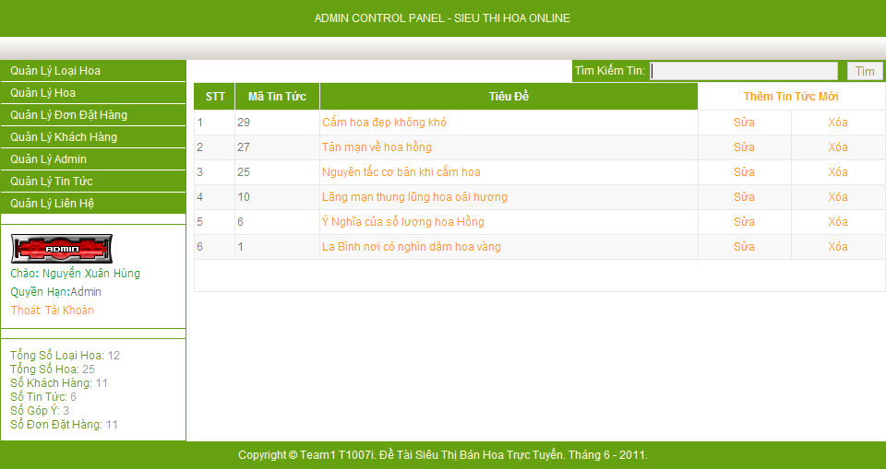
+ Màn hình đăng tin tức
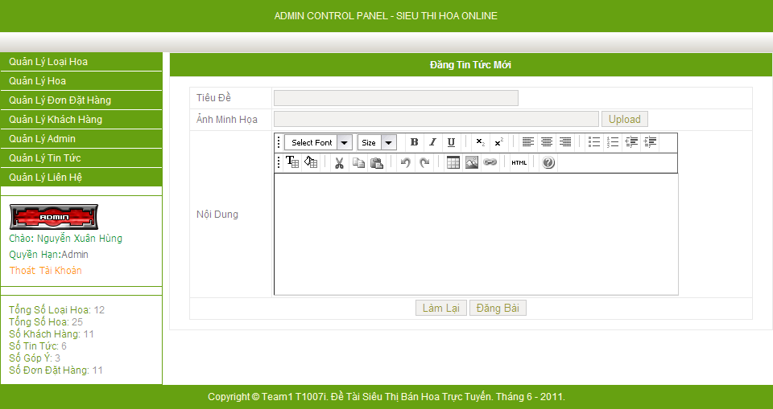
Hiển thị thông báo sau khi thêm tin tức
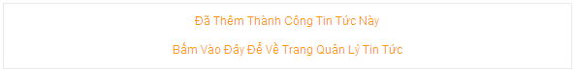
+ Màn hình sửa tin tức
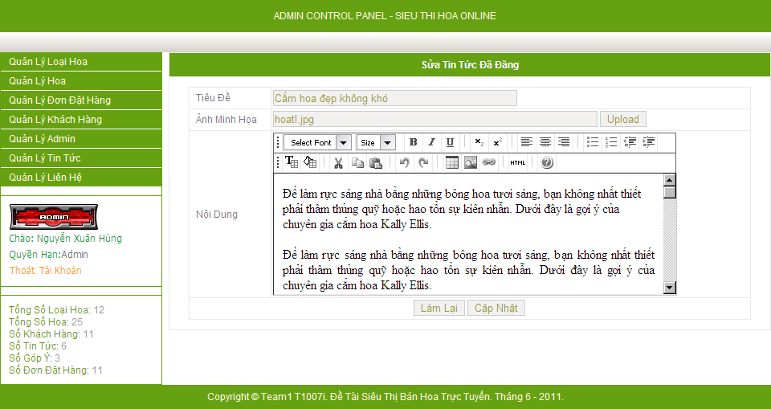
Màn hình hiển thị thông báo sau khi cập nhật xong
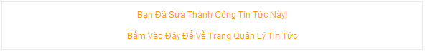
- Bảng phân công công việc.

 | Thời gian bắt đầu | Thời gian hoàn tất | Người thực hiện | Đánh Giá
Định nghĩa vấn đề | 2/5 | 10/5 | Nguyễn Xuân Hùng | 10%
Định nghĩa vấn đề | 2/5 | 10/5 | Nguyễn Văn Hoàng | 40%
Định nghĩa vấn đề | 2/5 | 10/5 | Nguyễn Doãn Thân | 50%
Yêu cầu khách hàng đặc điểm kỹ thuật | 10/5 | 20/5 | Nguyễn Xuân Hùng | 20%
Yêu cầu khách hàng đặc điểm kỹ thuật | 10/5 | 20/5 | Nguyễn Văn Hoàng | 30%
Yêu cầu khách hàng đặc điểm kỹ thuật | 10/5 | 20/5 | Nguyễn Doãn Thân | 50%
Thiết kế hệ thống | 20/4 | 5/5 | Nguyễn Xuân Hùng | 60%
Thiết kế hệ thống | 20/4 | 5/5 | Nguyễn Văn Hoàng | 20%
Thiết kế hệ thống | 20/4 | 5/5 | Nguyễn Doãn Thân | 20%
Thiết kế và viết mã | 5/5 | 10/6 | Nguyễn Xuân Hùng | 70%
Thiết kế và viết mã | 5/5 | 10/6 | Nguyễn Văn Hoàng | 10%
Thiết kế và viết mã | 5/5 | 10/6 | Nguyễn Doãn Thân | 20%

- Danh Sách Kiểm Tra.
  - Danh sách các xác nhận kiểm tra.
Option | Validate
Các trường trong Form không được rỗng | Yes
Dữ liệu nhập phù hợp | Yes
Tên chủ đề , loại hang ,sản phẩm , là duy nhất | Yes
Các trang đều có link đến trang khác | Yes
tất cả đều có link đến trang chủ, và trang trước nó | Yes
Có sự rằng buộc về các loại hàng , hang hoá và các sản phẩm | Yes
Tên website là duy nhất | No

  - Danh Sách Kiểm Tra Thông Tin.
Sl. No | Particulars | Yes | No | NA | Comments
1 | Tất cả các trang đều hoạt động | yes
2 | Tất cả các link đều hoạt động đúng | Yes
3 | Các trang đều không có lỗi chính tả | Yes
4 | Các mầu được sử dụng trong trang đều là mầu phổ biến | Yes
5 | Các thành phần tạo lên trang web đều hoạt động | Yes
6 | Website có tương thích với trình duyệt? | Yes |  |  | IE.7.0 trở lên
7 | Các hiệu ứng được dung tồn tại với nền tảng | Yes
8 | Dữ liệu vào sai có bị nhắc nhở | Yes

